Контрольна робота для студентів заочного відділення з дисципліни «Маркетингова логістика» складається
з шести завдань.

Оформлення контрольної роботи:
  - нумерація сторінок (верхній правій кут, враховуючи титульний аркуш;
  - кожне завдання виділяти жирним шрифтом.
Мова написання –українська.
Комп’ютерний набір: шрифт 14, інтервал 1,5.

Завдання 1.
Запропонувати до 5-ти сфер, в яких можна відмовитися від логістики та до 5-ти сфер, в яких без логістики не обійтись.

Завдання 2.
Разробити приклад організації материальних потоків для будь-якого продукту.
ПРИКЛАД Товарно-матеріальні потоки компанії «Procter & Gamble» по виробництву та просуванню прального засобу.
Поставщик
древесины
Производитель
бумаги
Производитель
упаковки
Procter &
Gamble
ДЦ
Wal-Mart
Магазины
Wal-Mart
Покупатели
Производитель
химических
материалов
Производитель
пластиковой
тары

Завдання 3.
Поясніть суть синхронізації і координації процесів на прикладі конкретного підприємства
Завдання 4.
Опишіть специфіку та мету логістичної діяльності:
А) виробничого підприємства;
Б) торгівельного підприємства;
В) транспортного підприємства.

Завдання 5. Ессе.
Запропонуйте маркетингову комунікацію для кожного з підприємств, власного бізнесу:
- з виробництва ( надати свій варіант);
- надання послуг( свій варіант);
- крупного рітейлу ( свій варіант).
Маркетингові комунікації:
діяльність підприємства, спрямована на інформування, переконання і нагадування цільовій аудиторії про свої товари, стимулювання їх збуту, створення позитивного іміджу фірми у суспільстві та налагоджування тісних взаємовигідних стосунків між підприємством та громадськістю, а також оцінювання ринкової ситуації через зворотний інформаційний потік з метою адаптації цілей фірми до ситуації, яка склалася.
Т.О. Примак
Класифікація маркетингових комунікацій (ATL / BTL)
ABOVE THE LINE
BELOW THE LINE
THE LINE
Реклама на телебаченні
Радіореклама
Зовнішня реклама
Реклама у ЗМІ
Засоби стимулювання збуту
Засоби зв’язків з громадськістю
Персональний продаж

Завдання 6.
Навести до 10 прикладів для кожного з чотирьох типів внутрішніх ланцюгів постачання:
1) ПРОЦЕС А-ТИПУ
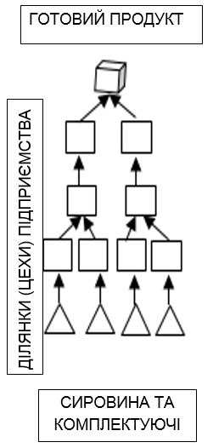
2) ПРОЦЕС V-ТИПУ
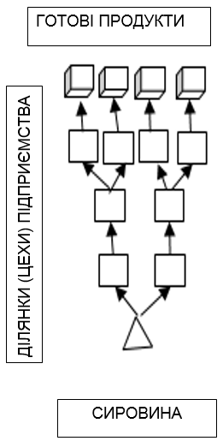
3) ПРОЦЕС Т-ТИПУ
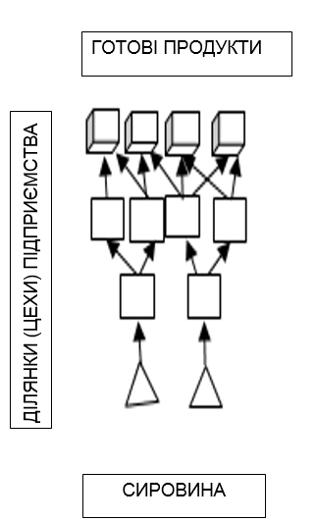
4) ПРОЦЕС І-ТИПУ
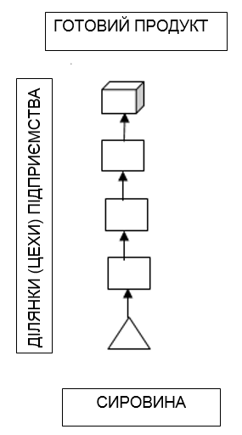
ПРИКЛАДИ І-ТИПУ: лінія випічки батонів; конвеєр то- 1 на атп; автобусий маршрут; маршрут перевезення вантажу.

